Задание на лабораторную работу № 9
по информационным технологиям
Тема: Глобальная информационная сеть Интернет
Цель работы: Исследовать содержание процессов поиска и обмена информацией в глобальных информационных сетях
Общие указания к выполнению работы
Накануне занятия студенты должны:
- повторить общие сведения об обозревателях, поисковых системах и почтовой программе Outlook Express;
- изучить порядок выполнения лабораторной работы (public \ Учебные пособия \ Информ. технологии \ лаборат. практикум \ ЛР № 9).
В начале занятия преподаватель напоминает тему, цели и порядок выполнения лабораторной работы. В ходе занятия руководит и контролирует работу студентов. В конце занятия принимает отчеты по лабораторной работе (прилож.) и подводит итоги занятия.
Порядок выполнения работы

Работа с обозревателем
(Для выполнения задания ознакомьтесь с прил. 2)
1. Установите для Рабочего стола представление в виде Web страницы.
- Запустите обозреватель Internet Explorer с помощью кнопки Панели задач.
- Закройте обозреватель и запустите его повторно несколькими способами.
- Выполните просмотр узла CNN с помощью обозревателя. Для этого в строке адреса введите cnn.com. Домашняя страница CNN будет загружена в окно обозревателя.
- На панели перехода CNN Interactive News щелкните на World. Обозреватель загрузит главную страницу World News.
- Щелкните на кнопке ← (Назад). Окно обозревателя вернется к домашней странице CNN.
- Выполните просмотр информации нескольких новостных каналов, опробовав все перечисленные способы запуска.
- Добавьте понравившиеся Web-страницы в меню Избранное.
- Выполните поиск информации в программе ACDDSEE с помощью любой поисковой системы. Просмотрите найденные узлы. Найдите узел фирмы - разработчика указанной программы. Запишите полученную информацию в текстовый файл на своем компьютере. Включите найденную страницу в Избранное.
Работа с программой Outlook Express
- Запустите Outlook Express.
- Щелкните на кнопке Создание сообщения.
3. В поле Кому введите адрес электронной почты, например Koshka_Monya@rea.ru. Нажмите клавишу табуляции два раза для перехода в поле Тема. Укажите тему сообщения, например, «Заседание кафедры». Нажмите клавишу табуляции для перехода в область письма (или щелкните мышью в этой области). Введите произвольный текст сообщения, например, «Напоминаю Вам, что 25 мая 2005 года состоится заседание кафедры. Явка сотрудников кафедры строго обязательна»
4. Нажмите кнопку Отправить. Окно Создать сообщение закроется. Сообщение переместится в папку Исходящие.
- Щелкните на кнопке Доставить почту. Сообщение отправлено и переместилось в папку Отправленные.
- Получите сообщения, нажав на кнопку Доставить почту.
- Просмотрите папку Входящие.
- Ответьте на одно из сообщений.
- Удалите все полученные сообщения.

Контрольные вопросы
- Что такое сеть, узел, страница?
- Как запустить обозреватель?
- Для чего предназначены поисковые системы? Приведите примеры некоторых систем.
- Как отправить/принять сообщение?
- Сохраните созданный документ в файле и сдайте работу преподавателю.

Доцент Н. Шахов

Приложение 1

Отчет по лабораторной работе должен быть аккуратно и без помарок оформлен на отдельных листах или в рабочей тетради и содержать:
- Тему лабораторной работы;
- Цель лабораторной работы;
- Краткое содержание проделанной работы;
- Ответы на контрольные вопросы;
- Выводы о проделанной работе.
Приложение 2
Основы работы с Интернет
ОБЩИЕ ПОЛОЖЕНИЯ. ОБОЗРЕВАТЕЛИ. ПОИСКОВЫЕ СИСТЕМЫ
Сеть — это группа компьютеров, соединенных линиями связи. Интернет является одним из видов сетей. Всемирная паутина (World Wide Web) представляет собой совокупность Web-узлов, доступных в Интернете. Web-узел, в свою очередь, является набором Web-страниц. Web-страница является файлом, содержащим текстовые, графические, звуковые, видео- и т.п. объекты. Связь с Интернетом может осуществляться по телефонным сетям с помощью модема или по выделенному оптико-волоконному кабелю. Для работы в Интернете могут использоваться программы-обозреватели — браузеры (Browser).
В Windows предусмотрены специальные средства, облегчающие пользователю работу с глобальной сетью. Рабочий стол может быть представлен как Web-страница с Панелью каналов. Для этого следует в контекстном меню Рабочего стола включить опцию Рабочий стол Active desktop — Отображать веб-содержимое. На панели задач расположена специальная кнопка, предназначенная для запуска обозревателя Internet Explorer.
Запустить обозреватель также можно следующими способами:
- Пуск — Программы Internet Explorer,
- выбрать значок на Рабочем столе.
Всемирная паутина содержит весьма большой объем информации. При этом не всегда известен конкретный адрес страницы, на которой имеется информация по интересующей тематике. Поэтому для облегчения поиска информации в Интернете используются специальные поисковые системы. К ним относятся Yahoo, AltaVista, Infoseek, Hot Bot, Рамблер, Апорт. В поисковых системах задаются ключевые слова. После завершения поиска пользователю предоставляется список узлов, удовлетворяющих условиям поиска. Для запуска поисковой системы используется кнопка на Панели инструментов обозревателя. Для вызова конкретной поисковой системы можно набрать ее имя в адресной строке обозревателя.
Полезную Web-страницу, к которой можно обращаться много раз, целесообразно включить в меню Избранное. После этого для вызова этой страницы не понадобится запоминать ее адрес или искать ее с помощью поисковых систем обозревателя. Достаточно будет щелкнуть на соответствующей строке в меню Избранное.
Для добавления выбранной страницы в Избранное следует в окне обозревателя выбрать Избранное — Добавить в Избранное. Появится окно Добавление в Избранное. Доступ к добавленной странице осуществляется нажатием кнопки Избранное.
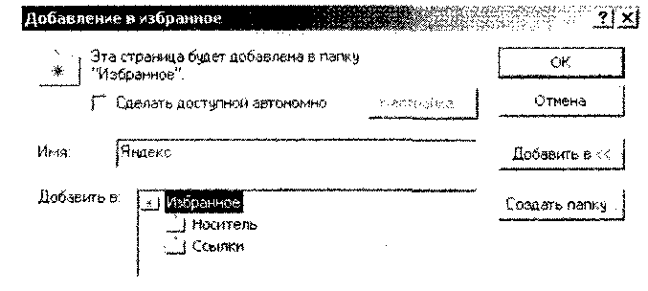

ОТПРАВКА И ПОЛУЧЕНИЕ ЭЛЕКТРОННОЙ ПОЧТЫ
В Windows для организации отправки и получения электронной почты предусмотрена программа Outlook Express. Она позволяет создавать, адресовать и пересылать сообщения электронной почты одному или нескольким получателям. Для запуска Outlook Express используется соответствующая кнопка на Панели быстрого запуска.
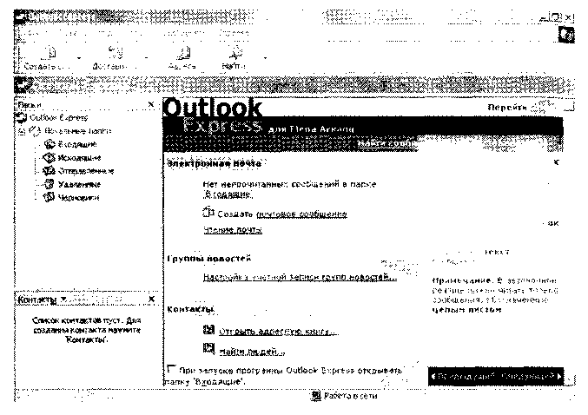
Окно Outlook Express состоит из двух частей: области папок и области просмотра. В левой части окна приведен список папок, предназначенных для хранения сообщений. Обычно используется пять папок для входящей и исходящей информации. В области просмотра отображается содержимое выделенной папки, а внизу представлено содержание выделенного сообщения.
Для создания сообщения следует щелкнуть на кнопке Создать сообщение. Откроется окно создания сообщения, состоящее из двух частей. В верхней части окна в поле Кому следует ввести адрес электронной почты, по которому будет отправлено сообщение.
В нижней части окна вводится текст сообщения. Для отправки подготовленного сообщения следует нажать кнопку Отправить. Окно Создать сообщение закроется. Сообщение переместится в папку Исходящие. Затем следует щелкнуть на кнопке Доставить почту. Сообщение отправлено и переместилось в папку Отправленные.
Для получения почты используется папка Входящие. Число рядом с папкой указывает, сколько в ней содержится непрочитанных сообщений. Область просмотра окна Входящие разделена на две части. В верхней части приводится список полученных сообщений, в нижней — содержание сообщения.
Для получения сообщения следует щелкнуть на кнопке Доставить почту. Система свяжется с сетевым сервером, получит все поступившие сообщения и поместит их в папку Входящие. Для ответа на сообщение достаточно выделить нужное сообщение в папке Входящие и нажать на кнопку Ответить отправителю. После этого заголовок ответа будет содержать имя, адрес автора, тему исходного сообщения, а также его исходный текст. Далее следует ввести текст ответа и щелкнуть на кнопке Отправить. Ответ будет помещен в папку Исходящие. Для отправки ответа используется кнопка Отправить почту.
Для удаления ненужного сообщения следует выбрать его и нажать на кнопку Удалить. Удаленные сообщения помещаются в папку Удаленные. Для удаления сообщений с жесткого диска следует открыть эту папку, вызвать контекстное меню уничтожаемого сообщения и выбрать Удалить. Появится сообщение, запрашивающее подтверждение удаления. При ответе «Да» сообщение будет окончательно удалено из Outlook Express.

